Печать визиток
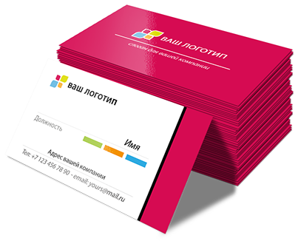

Тираж | Печать, без ламинации |  | Печать, с ламинацией
 | Односторонние 4+0 | Двухсторонние  4+4 | Односторонние 4+0 | Двухсторонние  4+4
1 000 | 1,2 | 1,4 | 1,8 | 2
10 000 | 1,1 | 1,3 | 1,6 | 1,8

